ที่ 6 ฉบับที่ 17 / 2560 – 2561 วันพุธที่ 17 มกราคม 2561

สารสโมสร
Club bulletin
สโมสรโรตารีพรหมเทพภูเก็ต ภาค 3330 โรตารีสากล
Rotary Club of Promthep Phuket District 3330 R.I.

ประชุมทุกวันพุธ เวลา 20.00 น. ณ โรงแรมชิโนเฮาส์ภูเก็ต
www.facebook.com/r.c.promthepphuket
กำหนดการประชุมปกติประจำสัปดาห์
สโมสรโรตารีพรหมเทพภูเก็ต
ครั้งที่ 21 /2560 – 2561
วันพุธที่ 17 มกราคม 2561
ณ โรงแรมชิโนเฮาส์ ภูเก็ต
****************************
19.30 น. มิตรภาพสร้างสรรค์
20.00 น. นายกสโมสรสุวิทย์ กรุณา เคาะฆ้อง เปิดประชุม ร้องเพลงชาติไทย เพลงโรตารี
แนะนำแขกเยี่ยมสโมสร และ สมาชิกสโมสรที่เข้าประชุม โดยปฏิคม รทร.ณัฐเศรษฐกานต์ พงษ์แก้ว
นายกสโมสรแถลง โดย นย.สุวิทย์ กรุณา
เลขานุการสโมสรแจ้งข่าว โดย อน.สมพร ชุ่มพงษ์
20.20 น. สรุปงานการจัดงานวันเด็ก 2561 โดย นย.สุวิทย์ กรุณา และ อน.สมพร ชุ่มพงษ์
20.30 น. นย.สุวิทย์ กรุณา มอบของที่ระลึกผู้เข้าประชุม 100% (พย./ธค.)
20.40 น. โครงการพัฒนาทักษะการพูดในที่ชุมชน(ภาคปฏิบัติ)
21.00 น แจ้งนัดแนะกิจกรรม และวันประชุมครั้งต่อไป

รายชื่อแขกเยี่ยมสโมสร วันพุธที่ 10 มกราคม 2561

- นส.บุญศิริ นิยมศิลป์ Rcc.วิชิต
- นส. ศุภกานต์ ประทีป ณ ถลาง Rcc.วิชิต
- นส.ขวัญบุญยืน ทวีสุข Rcc.วิชิต
- นส.ปุณฑริกา เกื้อสกุล Rcc.วิชิต
- นายนิกร แก้วน้อย สมาคมคนพิการ จ.ภูเก็ต

รายชื่อผู้บริจาควันเกิด เดือน มกราคม 2560
- อน.สมพร ชุ่มพงษ์ จำนวน 500 บาท
- อน.ศุภศักดิ์ นุ่นสังข์ จำนวน 500 บาท
- รทร. สุริยา ชาติโย จำนวน 500 บาท

ภาพบรรยากาศ วันคล้ายวันเกิด
ประจำเดือนมกราคม 61

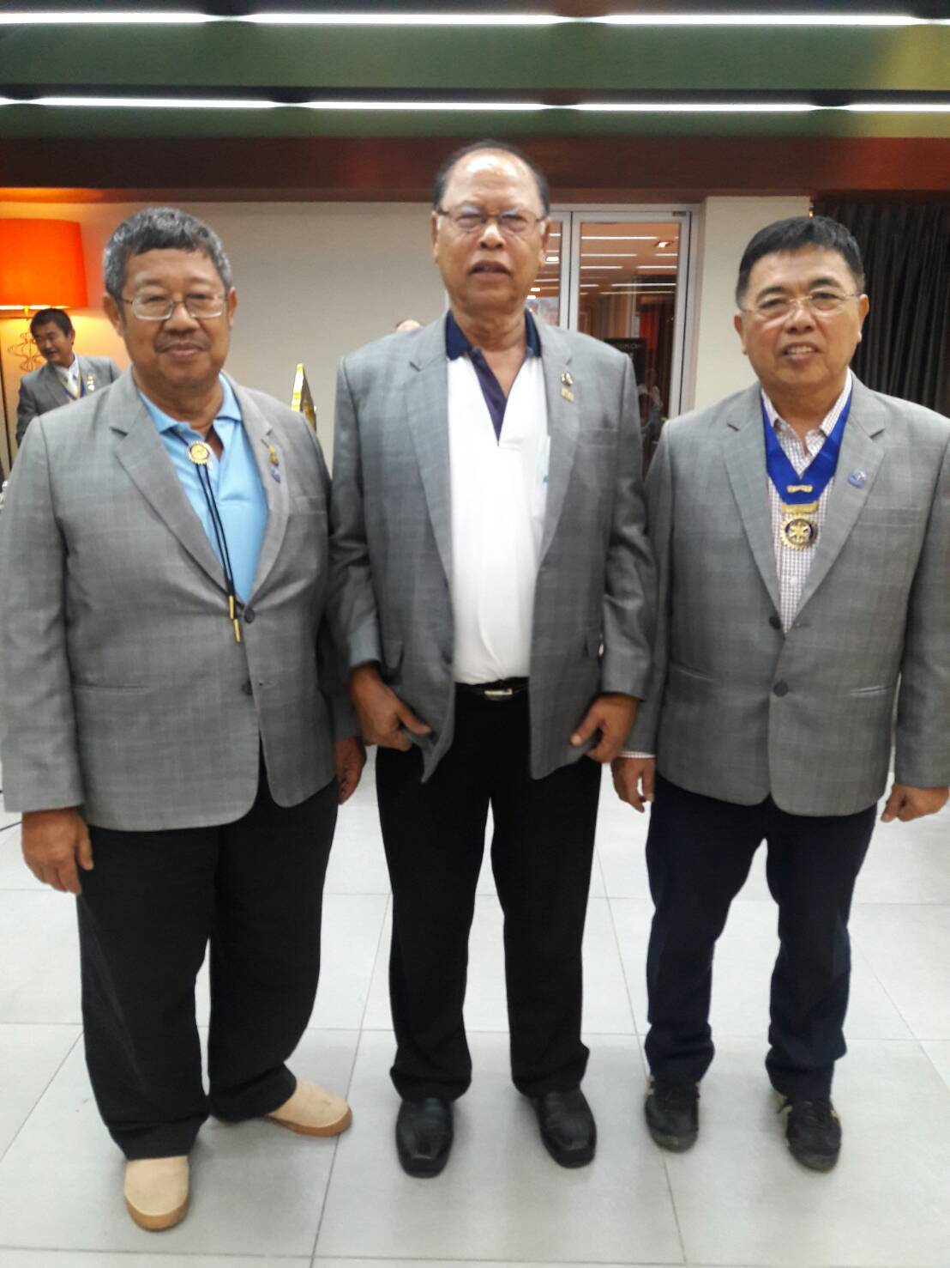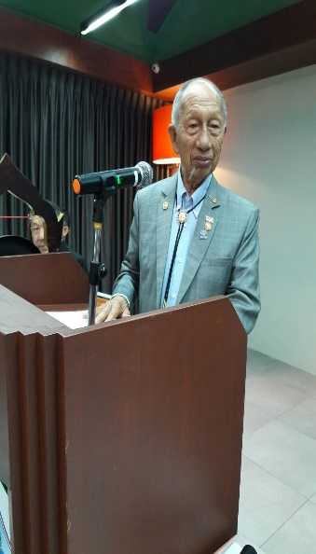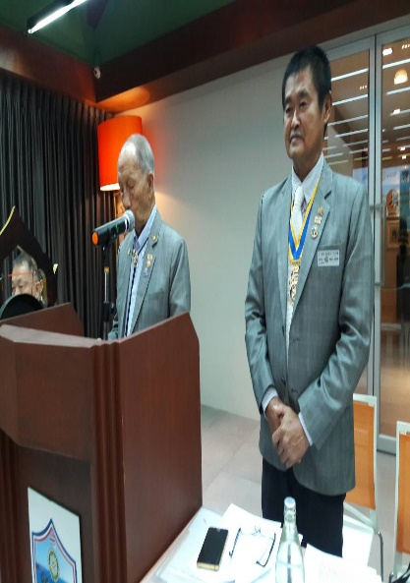
ขอให้มีความสุขกับเรื่องดีๆๆๆ ที่จะเข้ามายิ้มรับเมื่อมีปัญหา และฝ่ามันไปแบบชิวๆๆๆ อะไรที่ตั้งใจไว้ก็ขอให้สมหวัง

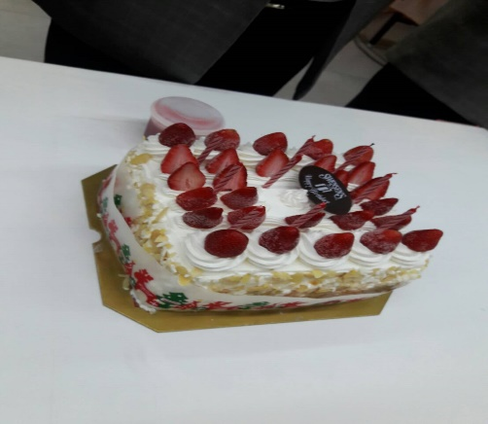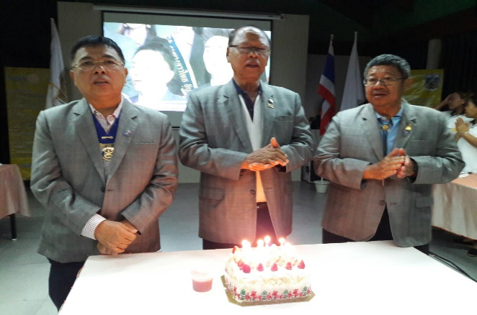

สมาชิกสโมสรโรตารีพรหมเทพภูเก็ต
ปีบริหาร 2560 - 2561

1. อผภ.เธียรศักดิ์ ปิยธรรมสิริ อาชีพ ทนายความ โทร. 093-8256539
2. นยก.ประจวบ ไมพานิช อาชีพ สวนยางพารา โทร. 081-8928852
3. อน.สมพร ชุ่มพงษ์ อาชีพ นักบัญชี โทร. 081-8935504
4. อน.ศุภศักดิ์ นุ่นสังข์ อาชีพ วิศวกรโยธา โทร. 081-6935350
5. นย.สุวิทย์ กรุณา อาชีพ สวนยางพารา โทร. 081-7888566
6. นยล.วิภา ตันติธรรมวงศ์ อาชีพ จำหน่ายอุปกรณ์ไฟฟ้า โทร. 081-4767320
7. รทร.ณัฐเศรษฐกานต์ พงษ์แก้ว อาชีพ นักจัดรายการวิทยุ โทร. 086-9426939
8. รทร.จารุวัฒน์ ติงหงะ อาชีพ วิศวกรโยธา โทร. 086-5652753
9. รทร.สุรินทร์ อังศุธรไพบูลย์ อาชีพ บริษัททัวร์ โทร. 081-9790278
10. รทร.กิตติ์สินธุ์ โยธินพงศธร อาชีพ บริการห้องเช่า โทร. 081-9684389
11. รทร.บงกชธร นุ่นสังข์ อาชีพ บริการห้องเช่า โทร. 096-6351565
12. รทร.สุริยา ชาติโย อาชีพ บ้านเช่า โทร. 089-1973793
13. รทร.จีรศักดิ์ บูรวัฒนะ อาชีพ ขนส่งผู้โดยสารทางบก โทร. 084-6491111
14. รทร.ปริยานุช เสงี่ยมกุล อาชีพ จำหน่ายไวน์ โทร. 086-9770304
15. อน.เตชิต ฉัตรเดชา อาชีพ จำหน่ายสินค้าอุปโภค โทร. 087-8721818
16.รทร.ณัฐณิชาช์ ปินใจ อาชีพ ความสวยความงาม โทร. 095-4236926

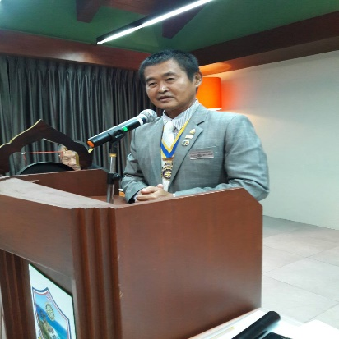

นายกสโมสร แถลง
โดย นย.สุวิทย์ กรุณา
วันนี้สโมสรโรตารีพรหมเทพภูเก็ตของเรามีผู้มาเข้าร่วมประชุมอย่างอบอุ่น เรื่องที่ผมจะแถลงคือ
- ขออวยพรปีใหม่ที่ผ่านมา
- การบริหาร โรตารีที่ผ่านมาก้อก้าวมา แล้วขอชี้แจง กำหนดการอมรม ตามจังหวัดต่างๆ ดังนี้
- 23-25 มี.ค.61 อบรมที่ขอนแก่น
- 6-7 เม.ย.61 ประชุมบริหารที่สุราษฏร์ธานี
- 27-29 เม.ย.61 อบรมที่หัวหิน
- พ.ค.61 เริ่มบริหารชุดใหม่
- เรื่องสุดท้าย ขอบคุณสมาชิกที่ได้ไปร่วมงานศพ คุณพ่อของ รทร.บงกชธร นุ่นสังข์ ที่ จังหวัดพังงา

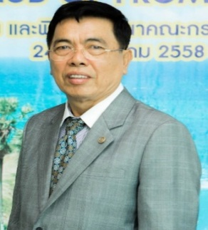
เลขานุการสโมสร แจ้งข่าว
โดย อน.สมพร ชุ่มพงษ์

- แจ้งยอดเงินที่ใช้ ในงานวันเด็ก 2 แห่ง เป็นยอดเงิน 87,700.-บาท
- ไข่ไก่ 3,000 ฟอง , ไข่นกกระทา 2,000 , วุ้นหญ้าหวาน 2,000 , ข้าวสาร 50 กก.
- โดยจัด 2 ที่ Rcc.ป่าคลอก จัดขึ้นวันศุกร์ที่ 12 /1/ 2561 , Rcc วิชิต จัดวันที่ 13/1/61

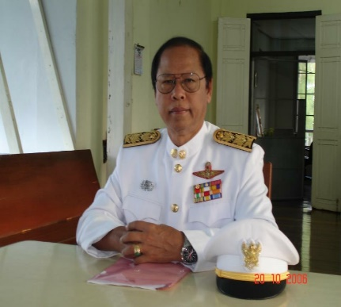
สนเทศโรตารี โดย
อน.ศุภศักดิ์ นุ่นสังข์
เรื่องเดือนแห่งการบริการด้านอาชีพ
องค์กรโรตารีประกอบด้วยสมาชิกที่มีอำนาจหน้าที่รับผิดชอบต่อตนเองในฐานะผู้มีอาชีพสุจริตเป็นที่ยอมรับของสังคมสโมสรใดไม่มีสมาชิกที่มีอาชีพเป็นของตนเองสโมสรนั้นจะเป็นสโมสรที่มีคุณลักษณะครบองค์ประกอบมิได้ถ้าสมาชิกสโมสรไม่มีอาชีพหลักดังกล่าว ไม่สามารถ เป็นโรแทเรียนโดยสมบูรณ์ได้ก่อนนี้เราใช้ เดือนตุลาคม มาพูดการกระทำในเรื่องอาชีพปัจจุบันเปลี่ยนเป็นเดือนมกราคมเป็นเดือนแห่งการบริการด้านอาชีพวันนี้ได้รับมอบหมายมาพูด–คุยเรื่องการอาชีวะพูดง่ายๆคือเรื่องอาชีพของสมาชิกครอบครัวใดไม่มีอาชีพทำจะมีอะไรกินกันเพราะฉะนั้นบริการทางอาชีพของสโมสรต้องการความสำคัญยิ่ง งานบริการด้านอาชีพ มีความสำคัญดังกล่าวจะต้องพูดคุยกันอีกมากแต่วันนี้ขอเกริ่นเพียง 3 นาทีตามกติกา วันนี้ 10 มกราคม 2561 ถือว่าเป็นโอกาสเหมาะที่จะเสริมสร้างส่งเสริมกิจกรรมพิเศษในสโมสรของเรามาบอกกล่าวในเรื่อง การบริการด้านอาชีพ สโมสรจะต้องทำอย่างไรให้โรแทนเรียนทุกคนเข้าใจ ในเรื่องอาชีพของโรตารี่สากลพอสรุปง่ายๆเน้นหนักในวัตถุประสงค์ 3 ข้อ คือ
1.ยึดถือและสนับสนุนให้มีมาตรฐาน จริยธรรม ที่สูงสุดในทุกสาขา อาชีพ รวมทั้งความซื่อสัตย์ ความถูกต้องต่อทุกฝ่าย
2.ต้องยอมรับในคุณค่าของอาชีพที่สุจริตทุกสาขาอาชีพที่มีในสังคม
3.จงยกย่องอุทิศตนเพื่อช่วยแก้ปัญหาของสังคมโดยอาศัยความรู้ ความชำนาญของแต่ละบุคคล

ใน 3 ข้อขั้นตอนสโมสรทำหรือยังแต่คิดว่าทำ,แต่ยังไม่เห็นเป็นรูปธรรม งานบริการด้านอาชีพเท่าที่ผ่านมายังไม่ได้สร้างความประทับใจกับบรรดาโรแทเรียนผู้ปฏิบัติเท่าใดนักแม้แต่การนำบททดสอบ 4 แนวทางมาปฏิบัติยังไม่น่าพอใจ ปัจจุบันสังคมและโลกเปลี่ยนแปลงมากมายรวดเร็วการติดต่อสื่อสารเร็ว ทำให้โลกแคบลง เกิดการขยายตัว ทางเทคโนโลยี ใหม่ๆก่อนนี้เราแจ้งข่าวด้วยแผ่นปลิว จดหมายบัดนี้เราแจ้งข่าวทางไลน์กันเข้ามาแทนแรงคน,มนุษย์มีการเปลี่ยนแปลงเช่น บทบาทสตรีหันมาทำงานนอกบ้านก่อให้เกิดอาชีพใหม่ในหมู่สตรีอาทิ นักข่าว , นักแสดง, นางแบบ,นักธุรกิจสตรี,ทหารหญิง เป็นต้นภาวะเศรษฐกิจที่ฝืดเคืองอันเป็นผลต่อเนื่องไปถึงการปลดคนงาน มาถึงตรงนี้แล้วปัญหาที่เกิดขึ้น เราผู้บำเพ็ญประโยชน์โดยมิหวังผลกำไรและผลตอบแทนเป็นเรื่องที่น่าคิดที่กล่าวมานี้เป็นการเกริ่นหน้าที่ของสโมสรเกี่ยวกับอาชีพยังมีอีกมากมายเราสำรวจประเภทอาชีพ ในบ้านเราหรือยังมีผู้ประกอบอาชีพ อีกหลาย อาชีพไม่มีโอกาสมาร่วมบำเพ็ญประโยชน์กับเรา
วันที่ 13 มกราคม 2561 เป็นวันเด็กแห่งชาติเราทำอะไรกับเด็กเหล่านั้นบ้างวันนี้ให้คำถามเบาๆไว้ก่อน
ยังมีอีก 2-3 สัปดาห์ที่จะต้องสนเทศด้านอาชีพต่อไป จนสิ้นเดือน มกราคม

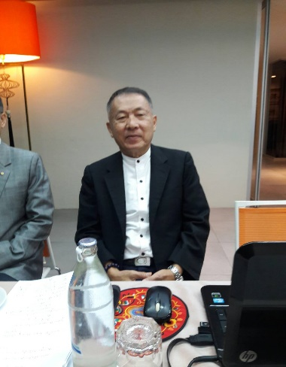
คำบรรยาย โดย
อาจารย์อาเล็ก อุดมเดโช
“ฮวงจุ้ย ภูเก็ต 2561 ”
ทิศตะวันออกเฉียงใต้เป็นทิศของสวรรค์ แลนด์มาร์กภูเก็ต ประเทศที่มีศาสตร์ฮวงจุ้ย มี ฮ่องกง,ภูเก็ต,สิงคโปร์ 2407-2585 ก้าวสู่ยุคจะเจริญรุ่งเรือง
อาจารย์อาเล็ก ได้บอกว่าเกาะภูเก็ต เป็นแลนด์มาร์ก เป็นรูปสามเหลี่ยม เป็นยุค 8 ทิศ เกาะภูเก็ตเปรียบเสมือนมังกร ทิศเหนือท้องมังกร บริเวณป่าคลอก , ทิศใต้ หัวใจมังกร อยู่ที่ห้างเซ็นทรัล,
ส่วนหลังมังกร อยู่บริเวณราไวย์
แลนด์มาร์กภูเก็ต พระใหญ่ เขานาคเกิด เปรียบเสมือน ฟ้า
แลนด์มาร์กภูเก็ต เจ้าแม่กวนอิม ปลายแหลมสะพานหิน เปรียบเสมือน น้ำ
แลนด์มาร์กภูเก็ต หลวงพ่อแช่ม วัดฉลอง เปรียบเสมือน ดิน ( ทางเข้าประตูเมืองภูเก็ต)
2562 เป็นยุคที่การสร้างคอนโดมิเนียม รุ่งเรืองในการก่อสร้าง
ต่อไปทั่วโลกให้ความสนใจมาถือศีลกินเจที่ภูเก็ตนี้ และชาวสิงคโปร์ , ฮ่องกง จะมากันมาก
ปิดท้าย วันที่ 20 มกราคม 2561 นี้ อาจารย์จะสอนหลักฮวงจุ้ยที่ โรงแรมเมอร์ลินภูเก็ต

บรรยากาศ การประชุม วันที่ 10 มกราคม 2561
ณ โรงแรมชิโนเฮ้าส์ภูเก็ต
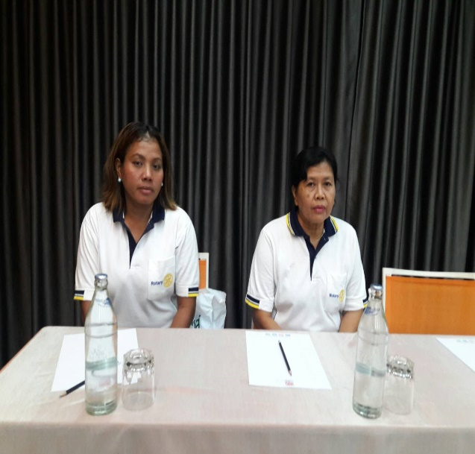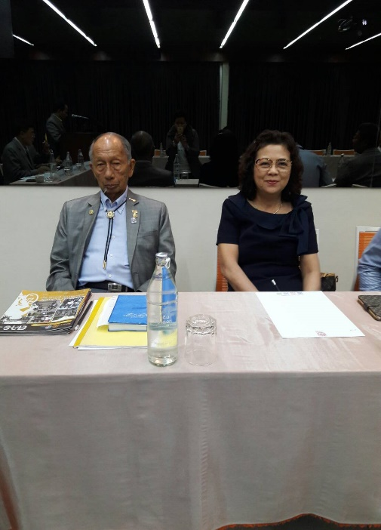
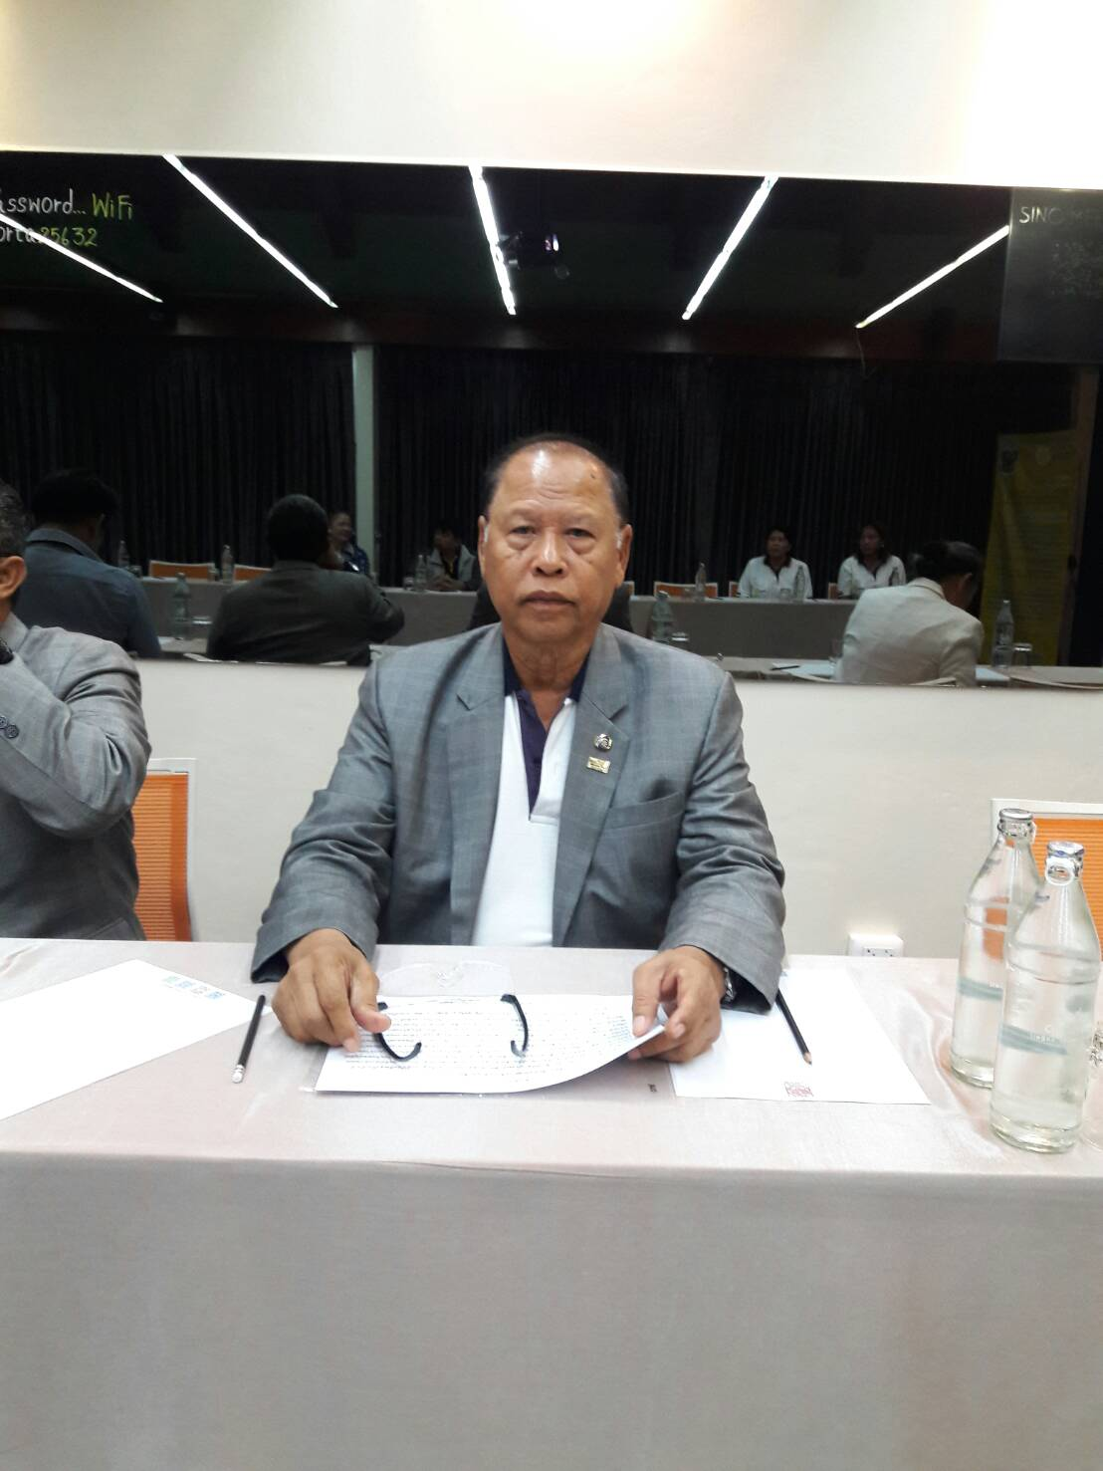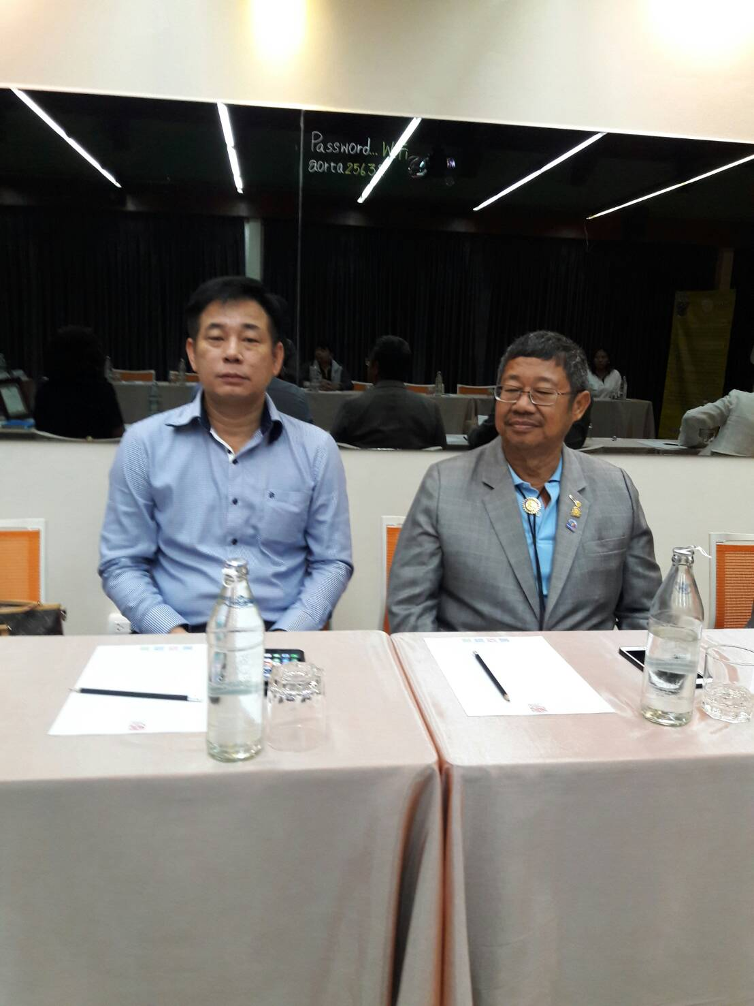
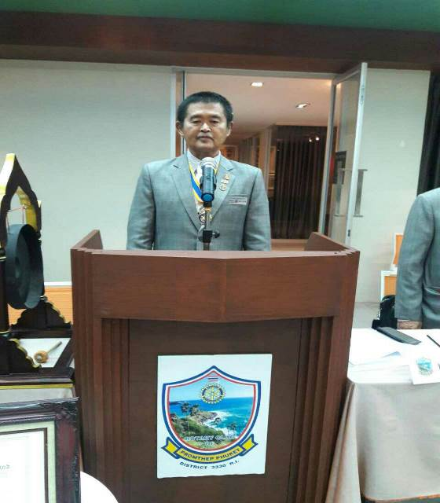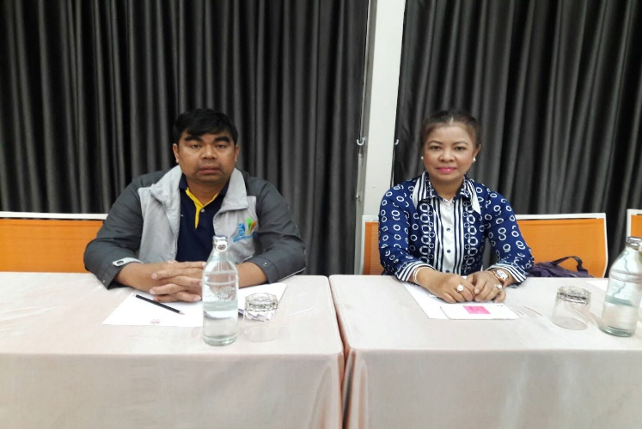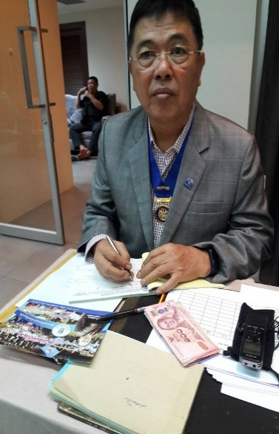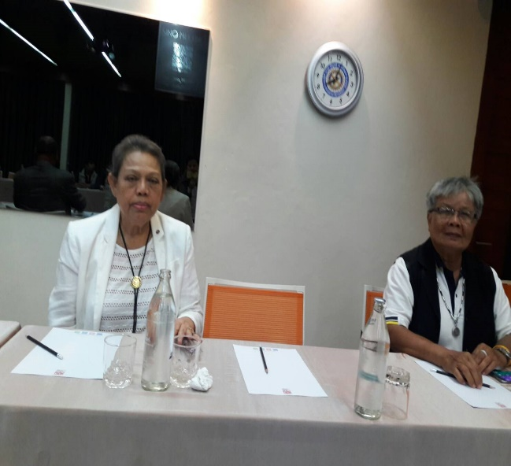
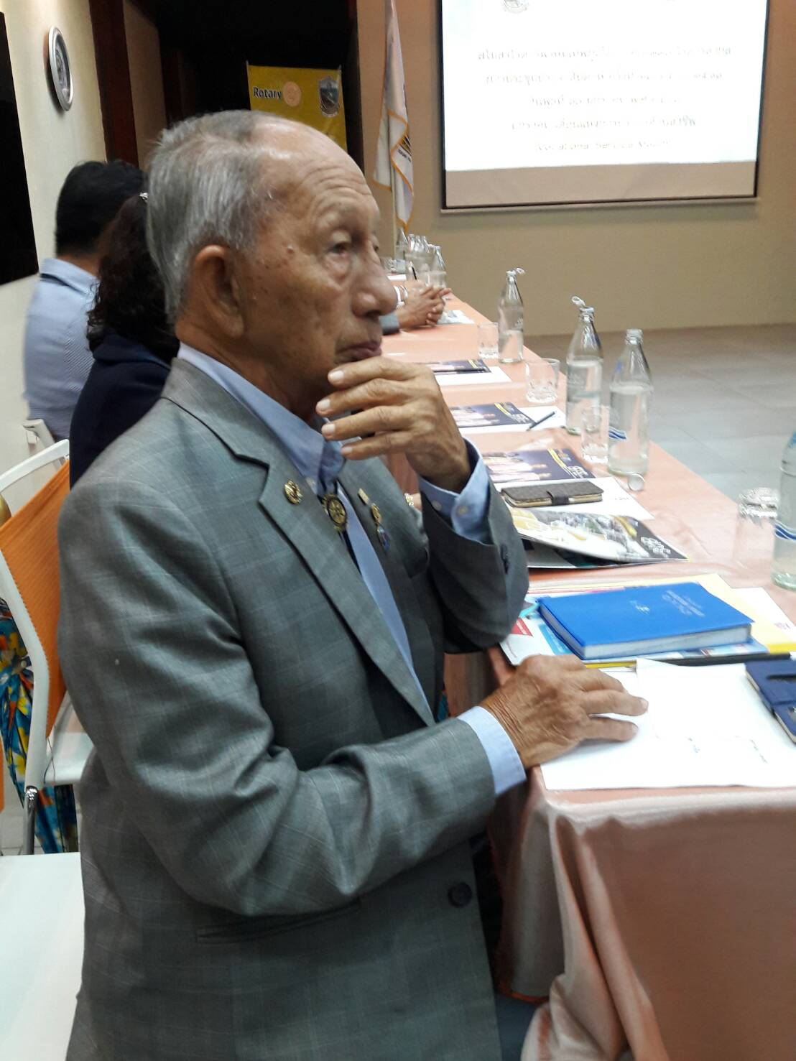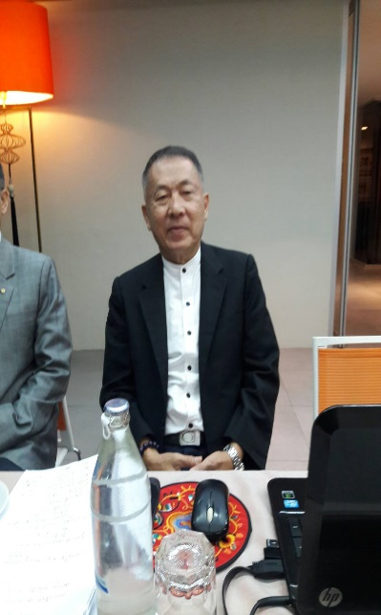

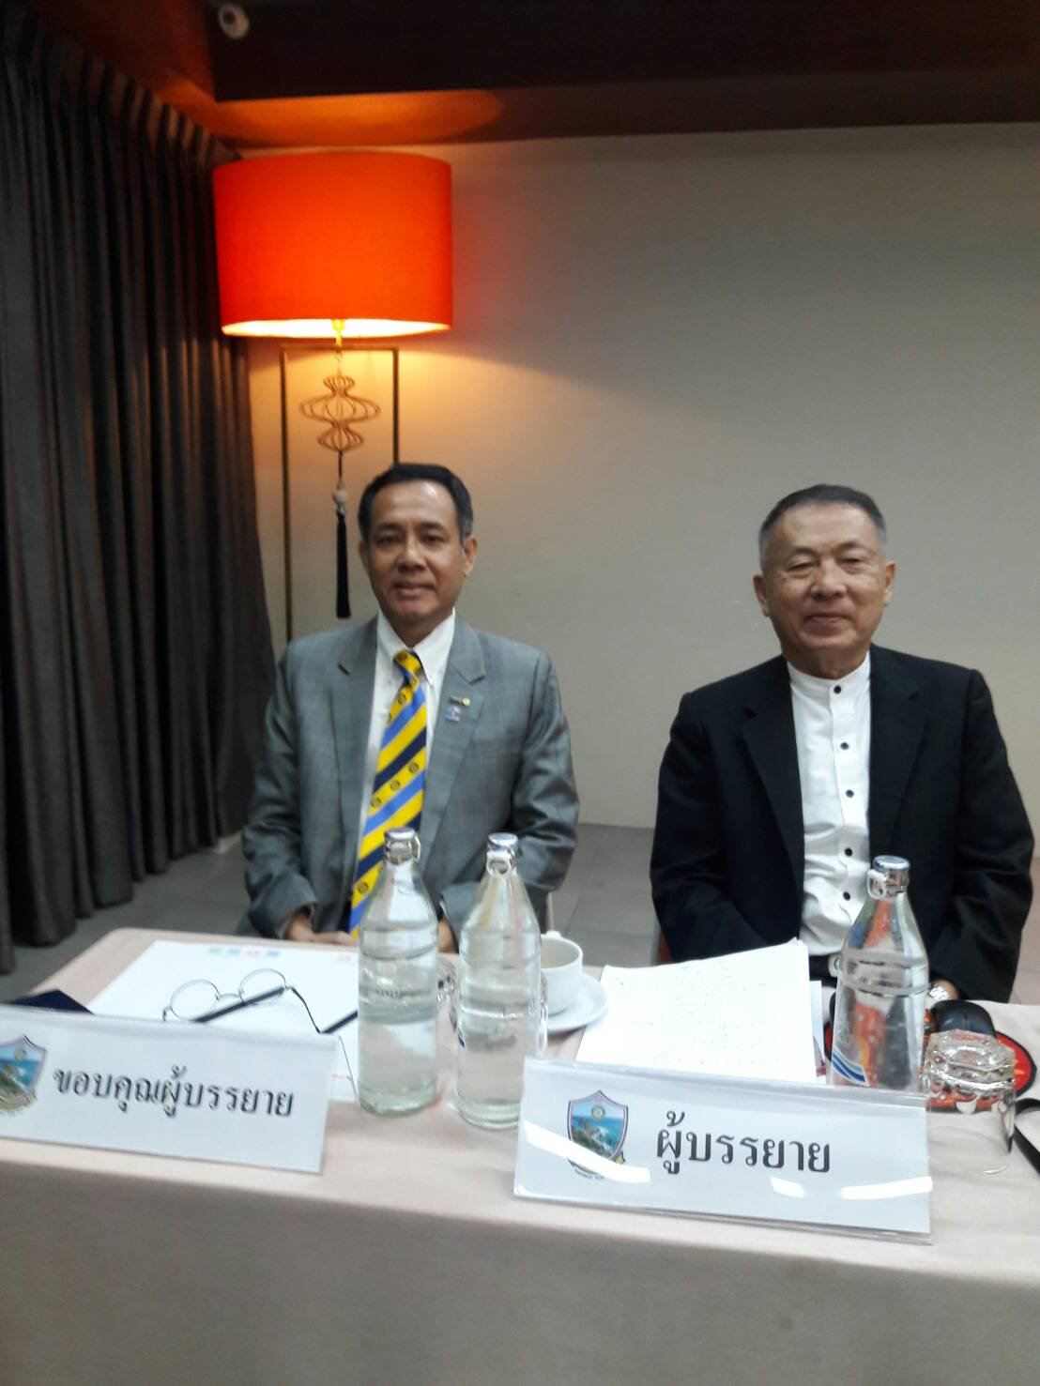
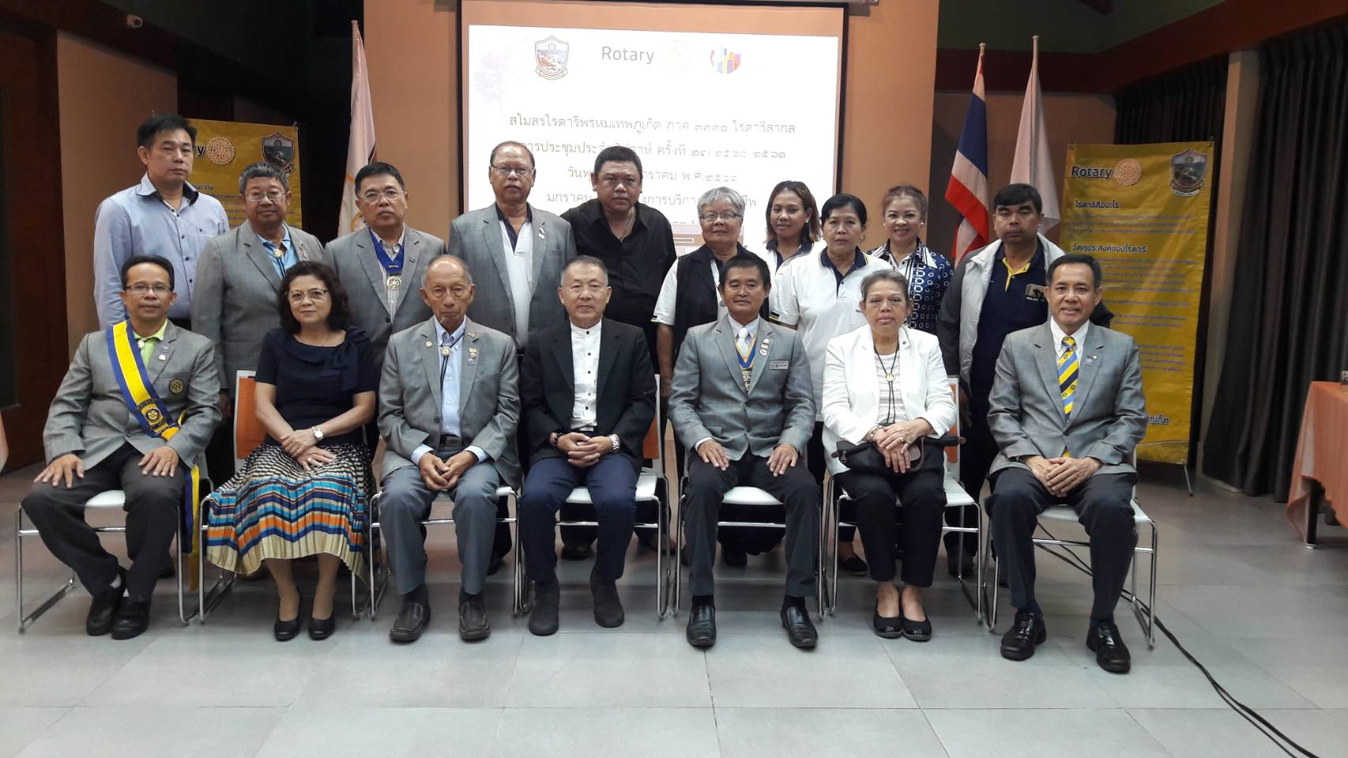

กำหนดการประชุมเดือน มกราคม 2561
วันพุธ ที่ 3 มกราคม 2561 งดการประจำสัปดาห์ (เดินทางไปร่วมงานศพ พังงา)
วันพุธ ที่ 10 มกราคม 2561 ประชุมประจำสัปดาห์ ณ โรงแรมชิโนฯ
วันพุธ ที่ 17 มกราคม 2561 ประชุมประจำสัปดาห์ ณ โรงแรมชิโนฯ
วันพุธ ที่ 24 มกราคม 2561 ประชุมประจำสัปดาห์ ณ โรงแรมชิโนฯ
วันพุธที่ 31 มกราคม 2561 ประชุมประจำสัปดาห์ ณ ศูนย์ประสานงานฯ สะพานหิน

กำหนดการประชุมเดือน กุมภาพันธ์ 2561
วันพุธ ที่ 7 กุมภาพันธ์ 2561 ประชุมประจำสัปดาห์ ณ โรงแรมชิโนฯ
วันพุธ ที่ 14 กุมภาพันธ์ 2561 ประชุมประจำสัปดาห์ ณ โรงแรมชิโนฯ
วันพุธ ที่ 21 กุมภาพันธ์ 2561 ประชุมประจำสัปดาห์ ณ โรงแรมชิโนฯ
วันพุธ ที่ 28 ประชุมคณะกรรมการบริหาร ณ ศูนย์ประสานงานฯ สะพานหิน

